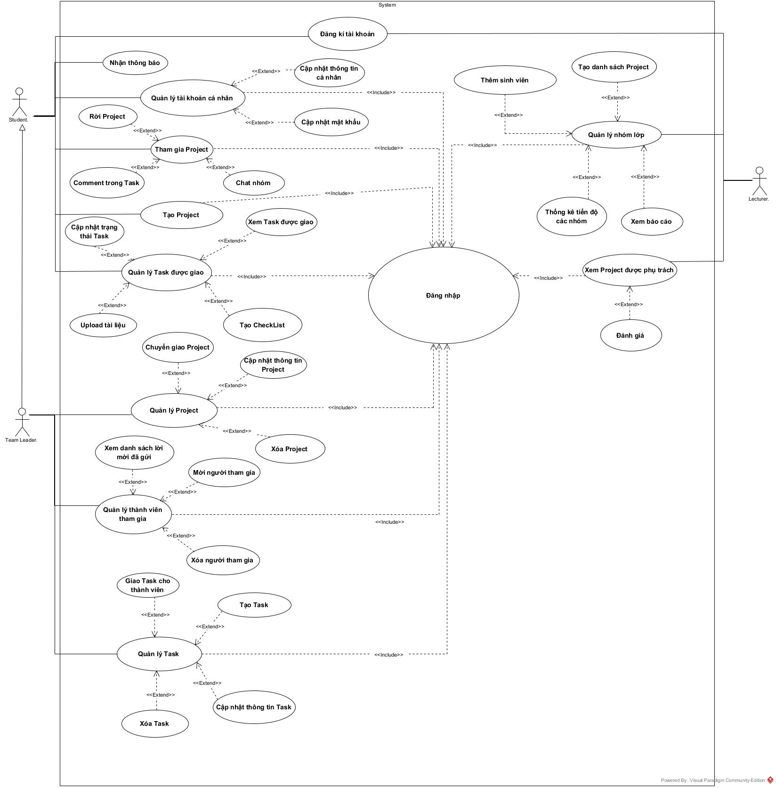

Mô tả use case: “Giao công việc (Task) cho thành viên”
Use case: Giao công việc (Task) cho thành viên
Mục đích: | Phân công công việc cho thành viên
Mô tả: | Cho phép trưởng nhóm có thể giao công công việc (Task) cho các thành viên trong dự án (Project) hoặc bản thân.
Tác nhân: | Trưởng nhóm (chính)
Điều kiện trước: | Đã tạo công việc (Task) trong dự án.  Thành viên đã thanh gia dự án (Project)
Điều kiện sau: | Hệ thống lưu thông tin phân công Task.  Thành viên nhận được thông báo Task được giao.
Luồng sự kiện chính (Basic flows)
Trưởng nhóm | Hệ thống
1. Chọn dự án (Project) cần quản lý.
 | 2. Hiển thị danh sách Phase của dự án (Project).
3. Chọn Phase.
 | 4. Hiển thị danh sách các Task có trong Phase.
5. Chọn công việc (Task) cần phân công.
 | 6. Hiển thị thông tin chi tiết của công việc (Task)
7. Chọn chức năng giao Task.
 | 8. Hiển thị danh sách các thành viên có trong dự án (trừ giảng viên)
9. Chọn thành viên để giao.
 | 10. Gán công việc (Task) cho thành viên.
 | 11. Thông báo giao công việc (Task) thành công.
Luồng sự kiện phụ (Alternative Flows):
 | 2.1 Thông báo “Dự án chưa có Phase vui lòng tạo!”
 | 4.1 Thông báo “Phase chưa có Task nào vui lòng tạo!”
